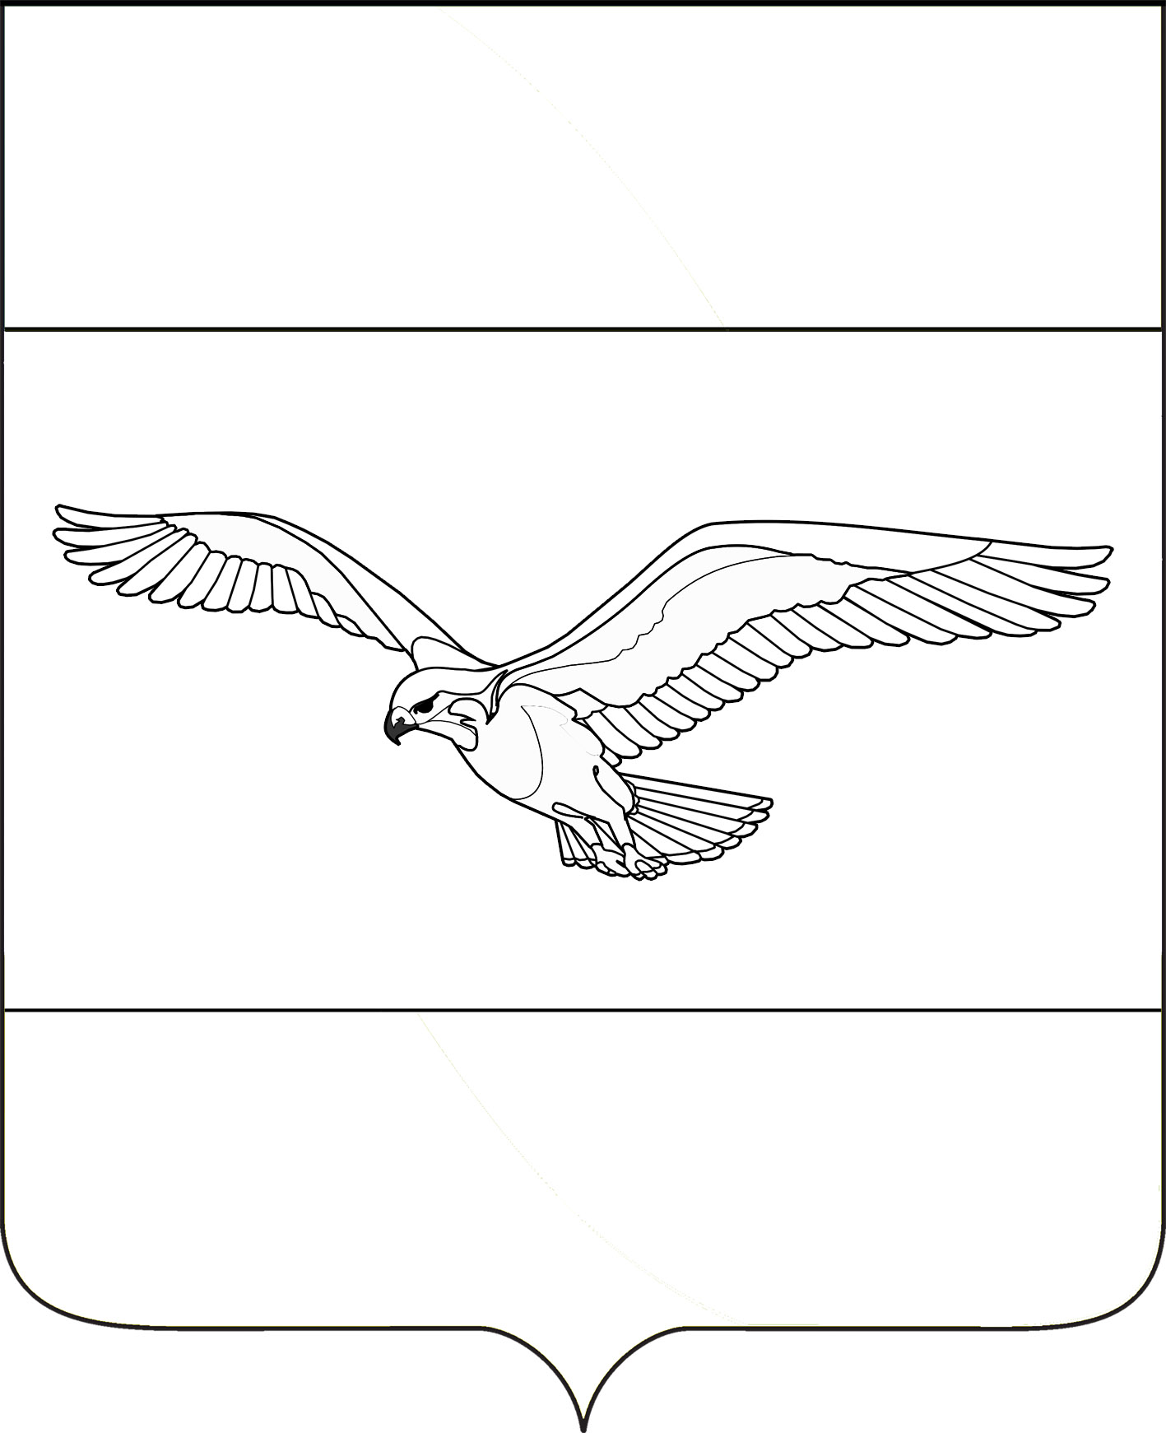

СОВЕТ

КУБАНСКОСТЕПНОГО СЕЛЬСКОГО ПОСЕЛЕНИЯ
КАНЕВСКОГО РАЙОНА

РЕШЕНИЕ

от 14 февраля 2020 года № 25
поселок Кубанская Степь

Об утверждении Порядка принятия решения о применении мер ответственности к депутату, члену выборного органа местного самоуправления, главе муниципального образования, представившим недостоверные или неполные сведения о своих доходах, расходах, об имуществе и обязательствах имущественного характера, а также сведения о доходах, расходах, об имуществе и обязательствах имущественного характера своих супруги (супруга) и несовершеннолетних детей, если искажение этих сведений является несущественным

На основании Федеральных законов от 06.10.2003 № 131-ФЗ «Об общих принципах организации местного самоуправления в Российской Федерации», от 25.12.2008 № 273-ФЗ «О противодействии коррупции», Закона Краснодарского края от 07.06.2004 № 717-КЗ «О местном самоуправлении в Краснодарском крае», в соответствии с Уставом Кубанскостепного сельского поселения Каневского района, Совет Кубанскостепного сельского поселения Каневского района р е ш и л:
- Утвердить Порядок принятия решения о применении мер ответственности к депутату, члену выборного органа местного самоуправления, главе муниципального образования, представившим недостоверные или неполные сведения о своих доходах, расходах, об имуществе и обязательствах имущественного характера, а также сведения о доходах, расходах, об имуществе и обязательствах имущественного характера своих супруги (супруга) и несовершеннолетних детей, если искажение этих сведений является несущественным, согласно приложению.
2. Разместить настоящее решение на официальном сайте Кубанскостепного сельского поселения Каневского района в информационно-телекоммуникационной сети «Интернет».
3. Контроль за выполнением настоящего решения возложить на постоянную комиссию Совета Кубанскостепного сельского поселения Каневского района по социальным вопросам и охране общественного порядка.
4. Настоящее решение вступает в силу со дня его официального обнародования.

Глава Кубанскостепного сельского
поселения Каневского района А.Л. Асланян
Приложение
к решению Совета
Кубанскостепного
сельского поселения
Каневского района
от 14.02.2020 года № 25

Порядок принятия решения о применении мер ответственности к депутату, члену выборного органа местного самоуправления, главе муниципального образования, представившим недостоверные или неполные сведения о своих доходах, расходах, об имуществе и обязательствах имущественного характера, а также сведения о доходах, расходах, об имуществе и обязательствах имущественного характера своих супруги (супруга) и несовершеннолетних детей, если искажение этих сведений является несущественным

1. Настоящий Порядок определяет правила принятия решения о применении мер ответственности к депутату, члену выборного органа местного самоуправления, главе муниципального образования (далее – лица, замещающие муниципальные должности) в Красногвардейском сельском поселении Каневского района, представившим недостоверные или неполные сведения о своих доходах, расходах, об имуществе и обязательствах имущественного характера, а также сведения о доходах, расходах, об имуществе и обязательствах имущественного характера своих супруги (супруга) и несовершеннолетних детей, если искажение этих сведений является несущественным.

2. К лицам, замещающим муниципальные должности, за исключением главы муниципального образования, представившим недостоверные или неполные сведения о своих доходах, расходах, об имуществе и обязательствах имущественного характера, а также сведения о доходах, расходах, об имуществе и обязательствах имущественного характера своих супруги (супруга) и несовершеннолетних детей, если искажение этих сведений является несущественным, могут быть применены следующие меры ответственности:
1) предупреждение;
2) освобождение депутата, члена выборного органа местного самоуправления от должности в представительном органе муниципального образования, выборном органе местного самоуправления с лишением права занимать должности в представительном органе муниципального образования, выборном органе местного самоуправления до прекращения срока его полномочий;
3) освобождение от осуществления полномочий на постоянной основе с лишением права осуществлять полномочия на постоянной основе до прекращения срока его полномочий;
4) запрет занимать должности в представительном органе муниципального образования, выборном органе местного самоуправления до прекращения срока его полномочий;
5) запрет исполнять полномочия на постоянной основе до прекращения срока его полномочий.
2.1. К главе муниципального образования, представившему недостоверные или неполные сведения о своих доходах, расходах, об имуществе и обязательствах имущественного характера, а также сведения о доходах, расходах, об имуществе и обязательствах имущественного характера своих супруги (супруга) и несовершеннолетних детей, если искажение этих сведений является несущественным, может быть применена мера ответственности в виде предупреждения.
3. Решение о применении мер ответственности, предусмотренных в пункте 2 настоящего Порядка, принимается Советом Кубанскостепного сельского поселения Каневского района (далее – Совет) в течение месяца со дня поступления в Совет заявления главы администрации (губернатора) Краснодарского края, указанного в п.4 настоящего Порядка.

4. При поступлении в Совет по результатам проведенной в соответствии с ч.4.4 ст.12.1 Федерального закона Российской Федерации от 25.12.2008 № 273-ФЗ «О противодействии коррупции», ч. 14.2 ст.28 либо ч. 7 ст.29 Закона Краснодарского края от 07.06.2004 № 717-КЗ «О местном самоуправлении в Краснодарском крае» проверки заявления главы администрации (губернатора) Краснодарского края о досрочном прекращении полномочий депутата, члена выборного органа местного самоуправления или применении в отношении указанных лиц иной меры ответственности при выявлении фактов несоблюдения ограничений, запретов, неисполнения обязанностей, которые установлены Федеральным законом от 25.12. 2008 № 273-ФЗ «О противодействии коррупции», Федеральным законом от 03.12.2012 № 230-ФЗ «О контроле за соответствием расходов лиц, замещающих государственные должности, и иных лиц их доходам», Федеральным законом от 07.05.2013 № 79-ФЗ «О запрете отдельным категориям лиц открывать и иметь счета (вклады), хранить наличные денежные средства и ценности в иностранных банках, расположенных за пределами территории Российской Федерации, владеть и (или) пользоваться иностранными финансовыми инструментами» председателем комиссии Совета по социальным вопросам и охране общественного порядка составляется доклад, содержащий предложение о применении к лицу, замещающему муниципальную должность, мер ответственности (далее – доклад) и представляется в Совет.

Рассмотрение доклада осуществляется в соответствии с Регламентом Совета.
5. Решение о применении к лицу, замещающему муниципальную должность, мер ответственности должно приниматься с учетом характера совершенного коррупционного правонарушения, его тяжести, обстоятельств, при которых оно совершено, а также с учетом особенностей личности правонарушителя, предшествующих результатов исполнения им своих должностных обязанностей (полномочий), соблюдения им других ограничений, запретов и обязанностей, установленных в целях противодействия коррупции по результатам рассмотрения доклада большинством голосов от установленной численности депутатов Совета.

6. В решении о применении к лицу, замещающему муниципальную должность, мер ответственности указываются основание его применения и соответствующий пункт части 7.3-1 статьи 40 Федерального закона от 06.10.2003 № 131-ФЗ «Об общих принципах организации местного самоуправления в Российской Федерации».

7. Лицо, замещающее муниципальную должность, должно быть ознакомлено под подпись с решением о применении к нему мер ответственности в течение трех рабочих дней со дня принятия такого решения. По требованию лица, замещающего муниципальную должность, ему выдается надлежащим образом заверенная копия решения о применении к нему мер ответственности.

8. В случае если решение о применении мер ответственности невозможно довести до сведения лица, замещающего муниципальную должность, или указанное лицо отказывается ознакомиться с решением под подпись, составляется акт об отказе в ознакомлении лица, замещающего муниципальную должность, с решением о применении к нему мер ответственности или о невозможности его уведомления о таком решении.

9. Лицо, замещающее муниципальную должность, вправе обжаловать решение о применении к нему мер ответственности в судебном порядке.

10. Копия принятого решения направляется главе администрации (губернатору) Краснодарского края не позднее трех рабочих дней со дня его принятия.

Глава
Кубанскостепного сельского поселения
Каневского района А.Л. Асланян

